中国化工学会科技志愿者报名表

姓名 | 工作单位 | 省份 | 政治  面貌 | 性别 | 出生  年月 | 学历 | 职务 | 职称 | 专业领域/特长 | 座机 | 手机 | 邮箱 | 会员  证号
本人自愿为社会或他人提供公益性科技类服务，确保个人基本信息真实、准确、完整，以保证联络通畅。

报名人签字： 申请日期： 年 月 日
请将报名表word版和签字扫描版发送至：huqin@ciesc.cn

中国化工学会会员注册方式

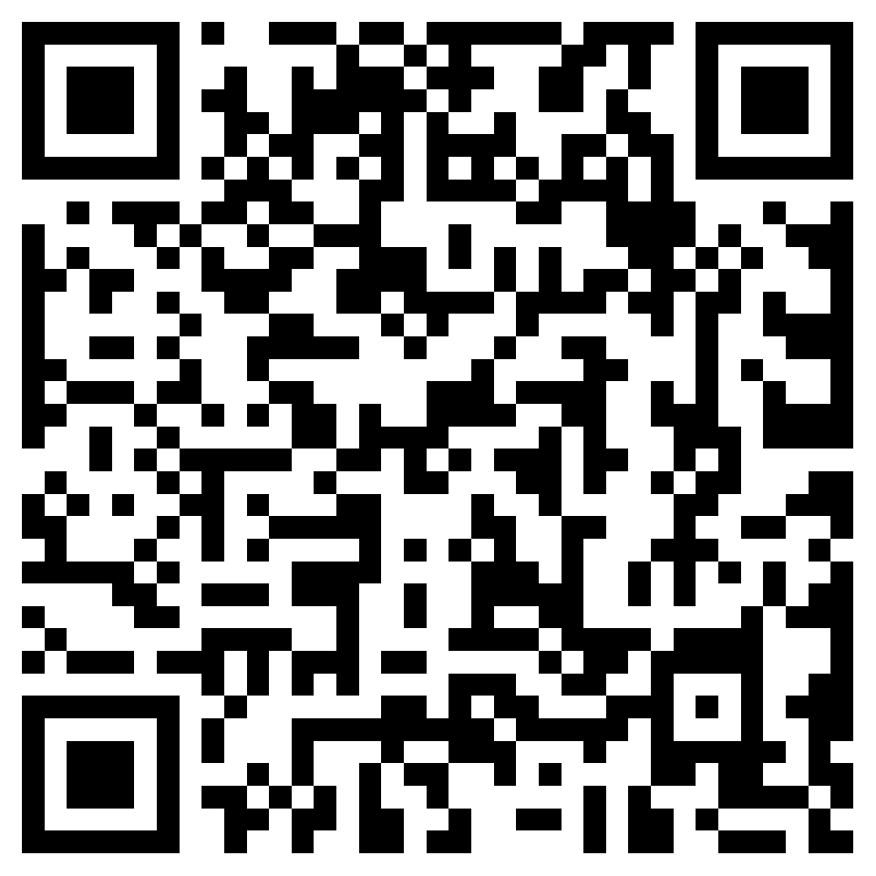
中国化工学会注册个人会员可采用两种方式：
1. 手机注册（扫描右侧二维码进行注册）；
2. 网站注册：http://www.ciesc.cn/member/signup.php

会员部联系人：
王健迎，010-64449478， wangjy@ciesc.cn
胡 琴，010-64440548，huqin@ciesc.cn

